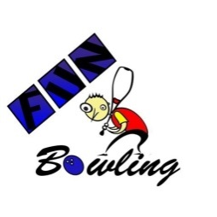

NOWOROCZNY TURNIEJ PAR
DATA: 08.01.2017 godzina 10:00
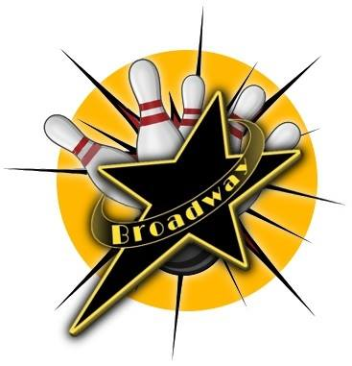
Podział na grupy:
Grupa A – średnia 190 >
Grupa B – średnia 165 – 190
Grupa C – średnia < 164,99
Średnia wyłoniona zostanie na podstawie rozgrywek Top Fighters i Pzk Sbs
oraz dostępnych średnich klubowych.
Koszt startu w turnieju: 40zł za osobę
Tura godz. 10.00 – 20 osób oraz Tury 12.30 i 16.00 po 30 osób.
Bonus otrzymują seniorzy oraz kobiety i juniorzy młodsi do 14 roku: 5 pkt.
Możliwe jest rozegranie jednego re-entry.
Bonus dla par:
Dwóch zawodników z grupy A: 0ptk
Dwóch zawodników z grupy B: 20ptk
Dwóch zawodników z grupy C: 50ptk
Jeden z A jeden z B: 10pkt
Jeden z A jeden z C: 25ptk
Jeden z B jeden z C: 35ptk

ROZGRYWKA
Przed rozpoczęciem gier na torach załączona zostaje 7 minutowa rozgrzewka.
Na parze torów może znajdować się od 2 do 6 zawodników.
Rundy zostaną rozegrane systemem zmiennych torów (systemem amerykański)

Turniej rozgrywany jest według następujących zasad
Eliminacje:
    - W pierwszych czterech grach, grają obaj członkowie drużyny (zawodnik A i zawodnik B)
    - W piątej grze gracz A jest graczem rozpoczynającym, a gracz B jest graczem dobijającym
    - W szóstej grze gracz B jest graczem rozpoczynającym a gracz A jest graczem dobijającym
    - W efekcie na wynik drużyny złoży się suma z dziesięciu gier

Do finału awansuje 6 najlepszych par które rozegrają Robin Round
(pojedynek każdy z każdym) od zera.
Za wygranie pojedynku: 30pkt
Za remis w pojedynku: 10pkt

Na łączy wynik z finału składają się wszystkie gry z Robin Round plus ewentualne bonusy za wygranie/zremisowanie pojedynków.

NAGRODY

Pierwsze miejsce – statuetka/puchar, 2 x 0,7l Ballantine’s, 2 x godzina gry
Drugie miejsce – 2 x sześć piw 0,5l Carlsberg, 2 x godzina gry
Trzecie miejsce – 2 x trzy piwa 0,5l Carlsberg, 2 x godzina gry
Listy Startowe zostają uruchomione na www.funbowling.pl
na e-mail funbowling@funbowling.pl
podajemy skład pary
tel. Recepcja Broadway
52 320 97 22

